ANEXO N° 1
FICHA DE POSTULACION

(FORMATO DE HOJA DE VIDA)

La información contenida en el presente documento tiene carácter de Declaración Jurada.

En los siguientes formatos complete la información requerida de acuerdo a lo indicado en la Convocatoria para la Contratación Administrativa de Servicios (CAS) al que postula.
Verifique que la información proporcionada esté debidamente llenada para que su inscripción sea válida.
I. DATOS PERSONALES
APELLIDOS COMPLETOS
NOMBRES COMPLETOS
DOCUMENTO DE IDENTIDAD (DNI)
NUMERO DE R.U.C.
FECHA DE NACIMIENTO
DIRECCIÓN DE DOMICILIO ACTUAL
DISTRITO
PROVINCIA Y DEPARTAMENTO
Teléfono Celular
Correo electrónico
II. INFORMACION COMPLEMENTARIA
2.1 SERVICIO AL QUE POSTULA
CODIGO DE CONVOCATORIA CAS
NOMBRE DEL SERVICIO
2.2 CONDICIÓN DEL POSTULANTE
PERSONA CON DISCAPACIDAD |  | SI |  | NO
LICENCIADO DE LAS FUERZAS ARMADAS |  | SI |  | NO
2.4 ¿Anteriormente ha postulado a alguna Convocatorias CAS de la UGEL Jauja? NO ( ) SI ( )

Ratifico la veracidad de lo declarado, sometiéndome, de no ser así, a las acciones administrativas y penales que correspondan.

………………………………………………………. ……………………………………………….

(Ciudad), (fecha) Firma

III. DOCUMENTACION REQUERIDA POR EL PERFIL DE SERVICIO
Registrar los datos según corresponda y dejar en blanco aquellos que no aplique.
Adjuntar copia simple (legible) de los documentos que acrediten el cumplimiento de los requisitos señalados en el perfil del puesto y las bases de la convocatoria
(En caso se necesite más espacio/filas para sustentar lo requerido, adjuntar hoja adicional respetando el mismo formato)

  - FORMACION REQUERIDA: FORMACIÓN ACADÉMICA, GRADO ACADEMICO Y/O NIVEL DE ESTUDIO.
CONCEPTO | NOMBRE DE LA INSTITUCIÓN | GRADO O NIVEL ACADÉMICO | PROFESIÓN O ESPECIALIDAD | MES O AÑOS DE ESTUDIOS  (Solo Referencial) |  | Fecha de Emisión del documento | FOLIO 1  N°
 |  |  |  | DESDE | HASTA | Fecha de Emisión del documento | FOLIO 1  N°
FORMACIÓN TECNICA Y/O UNIVERSITARIA

(Estudiant. Egres. Bach. Titul.)
MAESTRÍA
DOCTORADO
DIPLOMADO(S)
SEGUNDA CARRERA
ESPECIALIZACIÓN
FORMACIÓN TÉCNICA
OTROS ESTUDIOS (SECUNDARIOS, ETC)

  - CONDICION DEL POSTULANTE (Si lo acredita con la documentación respectiva indicar el número de folio).

PERSONA CON DISCAPACIDAD | FOLIO  N°

En aplicación a lo establecido por el artículo 48°, 76° y 78° de la Ley N° 29973, Ley General de Personas con Discapacidad. (De presentar discapacidad, acreditarlo con la respectiva certificación).
LICENCIADO DE LAS FUERZAS ARMADAS | FOLIO  N°
De conformidad con la Ley N° 29248 y su reglamento. Recordado por la Resolución de Presidencia Ejecutiva N° 107-2011-SERVIR/PE, en la que refiere que de ser Licenciado, deberá acreditarlo documentalmente.

  - CAPACITACIÓN RECIBIDA: (Adjuntar la documentación de acuerdo a los requisitos exigidos en la convocatoria y presentarlo de manera ordenada del más reciente al más antiguo).

N° | INSTITUCIÓN | NOMBRE O TITULO DE LA CAPACITACION RECIBIDA | TIPO DE EVENTO  (Curso, estudio de especialización, diplomado, taller, charla, jornada, etc.) | Según corresponda, precise el tiempo que acredita en: |  |  |  | FOLIO N°
 |  |  |  | Año/s | Mes/es | Día/s | Hora/s | FOLIO N°

EXPERIENCIA:
- Según corresponda, adjuntar la documentación (constancias, certificados, contratos de trabajo y/o boletas de pago) de acuerdo a los requisitos exigidos en la convocatoria, que acredite haber prestado servicios por el periodo que se indica. (Presentarlo de manera legible y ordenada del más reciente al más antiguo).

N° | - NOMBRE DE LA ENTIDAD O INSTITUCION.  - CARGO DESEMPEÑADO | FUNCION PRINCIPAL DESEMPEÑADA | FECHAS DE: |  | Total del tiempo de servicio acreditado en: |  |  | FOLIO  N°
N° | - NOMBRE DE LA ENTIDAD O INSTITUCION.  - CARGO DESEMPEÑADO | FUNCION PRINCIPAL DESEMPEÑADA | INICIO | FIN | Año/s | Mes/es | Día/s | FOLIO  N°
1
2
3
4
5
6

  - OTROS REQUISITOS: De acuerdo a lo requerido en la convocatoria y sólo si logra adjuntar los documentos que acrediten cualquiera de los requisitos señalados:

    - ESTUDIOS INFORMATICOS: – De acuerdo a los requisitos señalados en la convocatoria (Marque con un aspa el nivel máximo alcanzado).
N° | CENTRO DE ESTUDIOS | CONOCIMIENTOS EN | NIVEL ALCANZADO |  |  | FOLIO N°
N° | CENTRO DE ESTUDIOS | CONOCIMIENTOS EN | BASICO | INTERMEDIO | AVANZADO | FOLIO N°
1.
2.

    - OTROS CONOCIMIENTOS: Solo si logra acreditar algún otro conocimiento, de acuerdo a los requisitos señalados en la convocatoria.
CONOCIMIENTO | FOLIO N°
1.
2.
3.

Declaro bajo juramento que la información que he proporcionado en el presente Formato de Hoja de vida, es veraz y asumo las responsabilidades y consecuencias legales que ello produzca.

………………………………………………………. ……………………………………………….

(Ciudad), (fecha) Firma

ANEXO N° 2

DECLARACION JURADA - AUTENTICIDAD DE DOCUMENTOS

Por la presente declaro en honor a la verdad que la documentación presentada es fidedigna, no contiene enmendaduras (suprimir fechas, nombres, firmas o similares) (añadir fechas nombres, firmas o similares) que alteren su contenido original.

Declaro conocer que de presentar documentos falsos o adulterados se configuraría el delito contra la fe pública, falsificación de documentos y falsedad genérica; prevista y sancionada en el Código Penal, los cuales son de persecución pública, por lo que de tomarse conocimiento de hechos irregulares se realizarán las denuncias respectivas al órgano competente.

(Lugar)………….……,…………….de……………..de……… ………………………………………………………
Firma
Nombres y Apellidos: DNI:

ANEXO 03

RECOLECCIÓN DE DATOS Y AUTORIZACIÓN PARA CONTACTO

Yo, ..…………………………………………………………………………………………………… Identificado (a) con DNI Nº …………………… y domicilio actual en ………….……………….
…………………………………………………..

En este contexto de Estado de Emergencia Sanitaria y de aislamiento social obligatorio, doy a conocer y autorizo7 a la Comisión de Contrato Docente y/o al Director de la Institución Educativa, a ser notificado a través de los siguientes medios, del resultado de la evaluación o la propuesta para acceder a una plaza de contrato docente, en las siguientes vías de comunicación:

Correo electrónico principal: ………………………………………………. Cuenta de Facebook: ………………………………………………………. Teléfono de contacto: ……………………………………………………….

Firmo la presente declaración de conformidad con lo establecido en el artículo 49 del Texto Único Ordenado de la Ley N° 27444, Ley del Procedimiento Administrativo General, y en caso de resultar falsa la información que proporciono, me sujeto a los alcances de lo establecido en el artículo 411 del Código Penal, concordante con el artículo 33 del Texto Único Ordenado de la Ley N° 27444, Ley del Procedimiento Administrativo General; autorizando a efectuar la comprobación de la veracidad de la información declarada en el presente documento.

En fé de lo cual firmo la presente. Dado en la ciudad de………………. a los……..días del mes de………… del 20…..

……………………………………………
(Firma)

DNI……………………………………… Huella Digital (Índice derecho)

7 Ley Nº 29733 Ley de Protección de Datos, Título I articulo 5 Principio de consentimiento
Los datos deben ser rellenados de manera clara y legible.

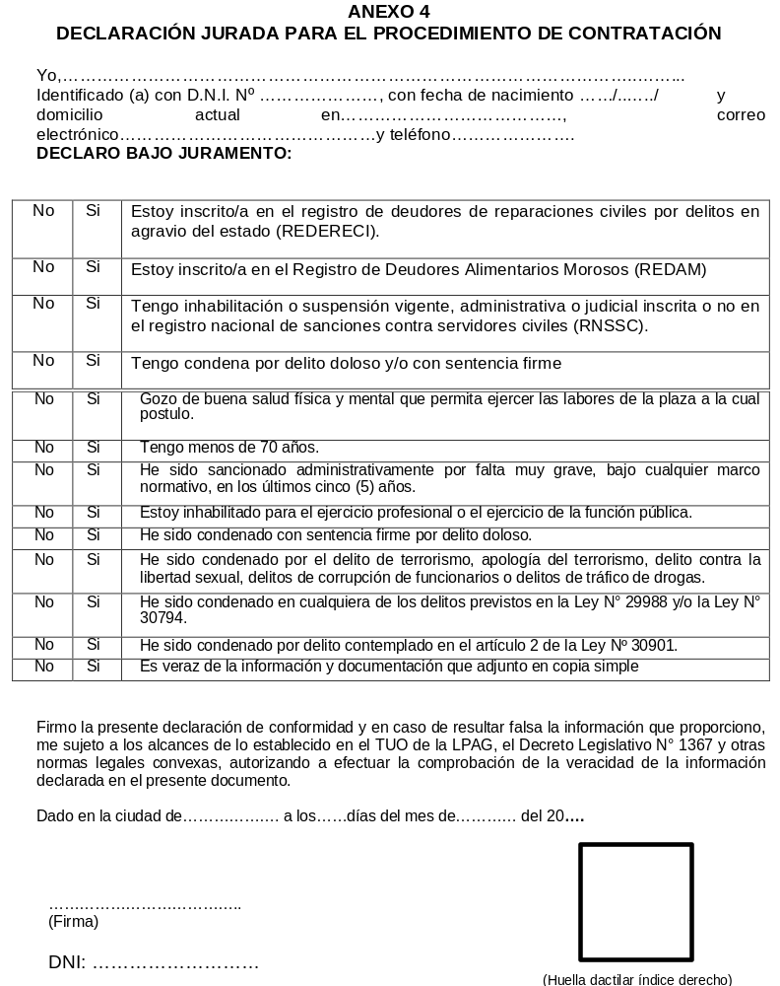

ANEXO 05
DECLARACIÓN JURADA DE PARENTESCO Y NEPOTÍSMO

Yo, ……….….…………………………………………………………………………………...……………..
Identificado (a) con D.N.I. Nº …………………, y domicilio actual en ...………………………………….

DECLARO BAJO JURAMENTO:

No | Si | Tengo parentesco hasta el cuarto grado de consanguinidad, segundo de afinidad, vínculo conyugal, de convivencia o unión de hecho con funcionarios o directivos de la UGEL o miembros del Comité.

En el caso de haber marcado como SI, señale lo siguiente.

Nombre completo de la persona con la que es pariente o tiene vínculo de afinidad, conyugal, de convivencia o unión de hecho, en la entidad.
Cargo que ocupa
El grado de parentesco

Por lo que suscribo la presente en honor a la verdad.

Dado en la ciudad de………………. a los……días del mes de………… del 20….

………………………………..

(Firma) Huella dactilar

DNI: ………………………… (Índice derecho

